Industrial Communication

Les 1: Algemeen
Veldbussen: I.p.v. voor elke I/O device, een eigen kabel set, communiceert elke node via een bis (manier om slim te communiceren tussen nodes)
- Industriële netwerken
- Abstracte eisen: Ongevoelig (zo veel mogelijk) voor omgevingsfactoren (explosiegevaar, interferentie)
Real-time specificaties (deterministisch, als ik a verwacht, dan krijg ik a, in een situatie c weet ik van te voren de uitkomst c, kunnen bepalen wat er gebeurd, betekent niet dat alles goed, maar als iets fout gaat weten we wat er gaat gebeuren)
Hoge betrouwbaarheid (bijv. wel of niet een noodstop iets stoppen bij nood, het moet werken)
Zo goedkoop mogelijk (grote afstanden vaak nodig, leidt tot innovatie)
- Veldbus soorten: veelal specifiek ontwikkeld of gepromoot door een bepaalde leverancier of toepassing (leverancier belangrijker dan toepassing, vanwege geld CanBUS (o.a. Bosch)
ProfiBUS (Siemens, niet de ontwikkelaar)
Foundation Fildbus (alleen Bradley, lijkt op ProfiBUS)
I²C (Philips, met als vrije standaard versie TWI)
SPI
MODBUS
EtherCAT (Beckhoff)
ProfiNET (Siemens)
- Ontstaan van deze “standaarden” komt voort uit de specifieke eisen waarvoor ze zijn ontworpen (machine besturing, automotive, process control). De ene veldbus is eenvoudiger of juist complexer dan de andere
Datatransmissie: Verzenden van data
- Eisen afhankelijk van wat je wilt versturen:
Audio: bestand versturen – laag
Audio: streaming – middel
Video: bestand versturen – laag
Video: streaming – hoog
- ASCII tabel
- Hulpmiddelen: datacompressie in hard- en/of software (MP3, MP4, ZIP)
Ene kant inpakken, andere kant uitpakken
Het moet wel in balans zijn
Als iets in de hardware kunnen doen, kan het vaak in Wirespeed (dan heb je er geen last van)
Kan met of zonder verlies van kwaliteit
- Analoog: traploos waardes aannemen in een range
Kan elke waarde in een range aannemen
Geluid: muziek / spraak
Wisselspanning voor televisie / radio
Druk: bloeddruk / bandendruk
Temperatuur: buitentemperatuur / CV / boiler
- Digitaal: vooraf bepaalde opties
Een waarde moet zich plaatsvinden in vooraf afgesproken categorieën (kan 1, 0, 10, 9, w zijn)
- Analoog transporteren via een digitaal netwerk: benaderen
Datatransmissiekanalen zijn digitaal, een analoog signaal moet eerst worden omgezet naar een digitaal signaal:
ADC (Analog Digital Converter)
DAC (Digital Analog Converter)
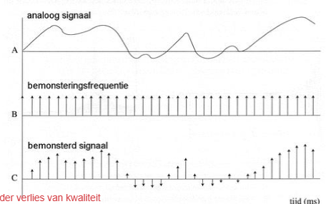
Impact: hoe vaak je meet (meer meten -> meer data om te versturen, vice versa
Perfect benaderen: signaal terug kunnen zetten naar oorsprong, zonder verlies van kwaliteit
Bemonsteringsfrequentie = 2 x maximale frequentie
Kwaliteit kan verloren gaan (bemonsteringsprecisie / frequentie)
Denk ook aan jitter en hardware limitaties
Menselijk gehoor gaat gemiddeld tot 20.000
CD muziek:

